INFORME CAMPAÑA BAUTISMO DE GOLF
1 abril a 30 mayo 2011

- SEGUIMIENTO DE CAMPAÑA
Desde el 1 de abril al 30 de mayo han entrado en la web www.bautismodegolf.com un total de 25.000 personas interesadas en probar el golf gratis.
De todas ellas, 3.200 PERONAS SE HAN INSCRITO Y HAN REALIZADO SU BAUTISMO DE GOLF, es decir un 13% del total.
- ABRIL 2011
  - Media Visitas a la web: 300 personas/día
  - Media Inscritos a bautismo 25 personas/día
- MAYO 2011 (Radio + Teledeporte)
  - Media Visitas a la web: 900 personas/día
  - Media Inscritos a bautismo 60 personas/día

La media de edad de los iniciados es de 36,8 años. Los menores de 15 años suponen el 5% del total, es decir 160 niños.
Más de 600 personas han entrado a bautimsodegolf.com desde 47 países distintos.
En España, la ciudad que ha tenido más tráfico de visitas ha sido Madrid con 6.721 vistas (28% del total). Le sigue de lejos Barcelona con 1.507 visitas, el 6% del total.
Hay 28 provincias donde al menos hay un campo de golf que ofrece bautismos gratuitos pero hay 22 provincias donde no ha existido ningún club y por tanto ninguna posibilidad de probar el golf gratis.

Los medios que mejor han funcionado:
Hemos preguntado a los que se registraban cómo se han enterado de esta campaña. Los resultados y porcentajes en estos 2 primeros meses de campaña son los siguientes:
- Lo he oído en la RADIO : 896 personas (28%)
- Lo he visto en TELEVISIÓN – Teledeporte: 768 personas (24%)
- Me ha invitado un NO FEDERADO: 512 personas (16%)
- Lo he visto en INTERNET: 384 personas (12%)
- Me ha invitado un FEDERADO: 320 personas (10%)
- Lo he visto en PRENSA: 310 personas (10%)

1.B SIGUIENTES ACCIONES A REALIZAR

Durante este mes de Junio empieza la campaña de presencia en las CIUDADES. El calendario a falta de confirmación al 100% por solicitud y aprobación de licencias y permisos municipales en las plazas solicitadas es el siguiente:
- 10 al 12 de Junio en MADRID
- 17 al 19 de Junio en BARCELONA
- 24 al 26 de JUNIO en SEVILLA
- 1 al 3 de Julio en MURCIA
A partir de Septiembre retomaremos estas acciones con otras 4 ciudades: Alicante, San Sebastián, una de Castilla La Mancha (pde. de decidir) y Asturias.
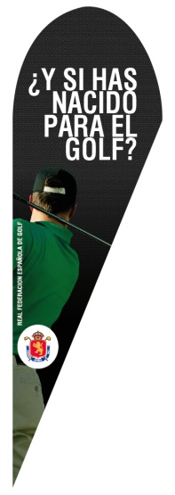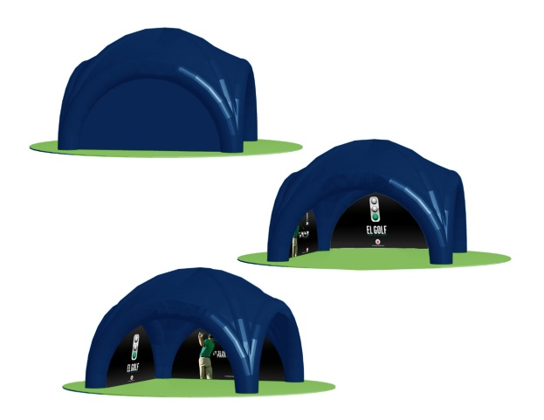

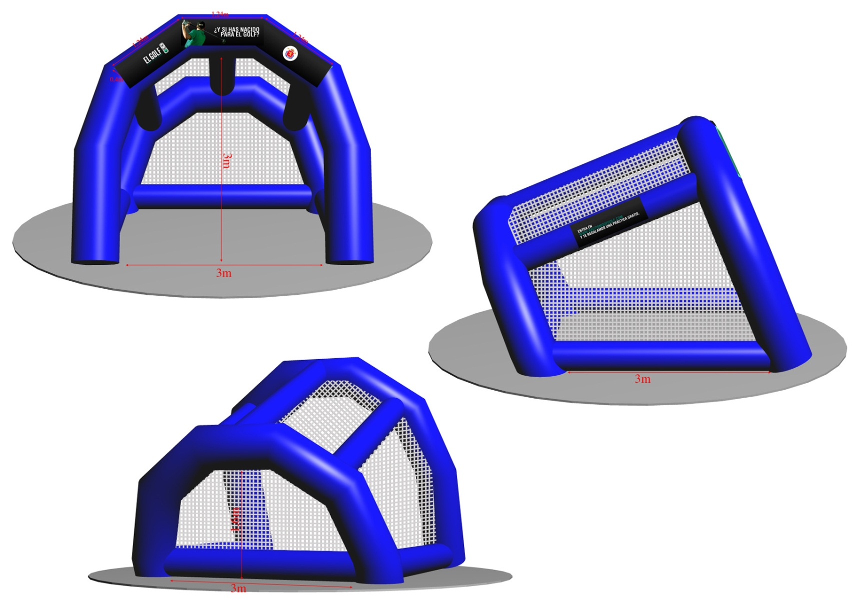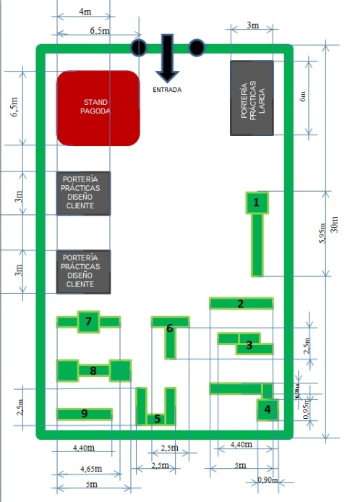
2. COBERTURA DE CAMPAÑA
En Abril se ha utilizado el Canal Interno, es decir, Clubes, FFTT, RFEG para llegar a los federados y animarles a que invitaran a familiares y amigos a probar el golf.
- Enviado posters a todos los Clubes, FFTT para su colocación
- Enviado email con invitación a la prescripción a la BBDD de la RFEG
- Enviado email con invitación a la prescripción a todos los Clubes para reenviarlo a sus socios, abonados.
- Banners en RFEG, FFTT y Clubs
- Banners en medios online del sector: Crónica Golf, Doble Bogey, Golf in One, El periodigolf, Canal Golf y Tengolf
- Enviado Banners en varios formatos a los
- Banner fijo en la web de la RFEG (120.000 vistas mensuales)
- Revista (reportaje y potada)
- Revistas del sector con páginas impresas: ABC viajar, Golf Digest, Solo Golf, Almural
- Radio Marca, Gestiona Radio, Golf Cast magazine. En algunos medios con entrevistas y cuñas
- TV Canal + programa “Casa Club” presentación monográfica de 50 min. de la campaña

En Mayo hemos enriquecido la presencia en medios con otros canales:
- RADIO:
  - Onda Cero, Caderna Ser, Kiss FM y Rac1.
  - Dentro de “Herrera en la Onda” se realizan prescripciones y recomendaciones de contertulios relacionadas con la campaña
- TV:
  - Teledeporte: programa diario “El golf Sale a la Calle” de 6 minutos acercando el golf a la población, entrevistas con famosos y realizando bautismos de golf a la gente
  - Telemadrid: Grabación 8 minutos de “bautismos” en Greencanal
  - Telemadrid Grabación en directo 12 min. de “bautismos” en Centro Nacional
  - Televisión Castilla La Mancha: Próxima grabación de bautismo de Golf el 6 de Junio en Layos (irá Chema Orozco representando a la RFEG)
  - Open de España:
    - Larrazábal, Colomo, Campillo fueron algunos de los “padrinos” que dirigieron el bautismo de golf a niños y demás visitantes que nunca habían probado el golf
    - grabación de bautismo de alumnos de colegios en torneo,
    - Apoyo candidatura Ryder Cup de Miguel Angel Jiménez y otros pros
    - Grabación de bautismos de golf a jugadores del RCD. Español
    - Sandro Rosell y el presid. del RCD Español cogieron palo por 1ª vez

LOS CLUBES
Con los que he contactado en general están muy satisfechos con la campaña. Algunos tienen más éxito que otros en la recepción de interesados a probar el golf. Algunos ejemplos:

Centro Nacional: “Está funcionando bien, ya llevamos unos 80 bautismo de golf” (Juan Fernandez - gerente)
Club El Saler (Valencia): “nosotros después de la clase les damos una vuelta por el campo en buggie. Estamos encantados con la campaña. Hay que mantenerlo.” (Elvira Andreu – gerente)
Balneario de Mondariz (Pontevedra): “Está funcionando bastante bien y la verdad es que estamos contentos. Hemos hecho 17 bautismo el primer fin de semana” (Ignacio de la Cuesta – gerente)
El Fresnillo (Avila): “Algunos padres de los alumnos que teníamos han aprovechado para hacer el bautismo. Esta iniciativa ha saturado nuestras posibilidades, no podemos ofrecer más horas porque ya no tenemos más capacidad” (Juan – Director Deportivo)

A 17-may-11
 | OFRECIDAS | RESERVADAS
A CORUÑA:
MIÑO GOLF CLUB | 51 | 16
ALAVA :
ZUIA CLUB DE GOLF | 126 | 36
ALICANTE:
CLUB DE GOLF SOL PONIENTE | 344 | 21
EQUELITE CLUB DE GOLF | 176 | 2
CAMPO DE GOLF LO ROMERO | 96 | 12
CLUB DE GOLF FONT DEL LLOP | 835 | 54
LA MARQUESA GOLF | 270 | 12
CLUB DE GOLF BONALBA | 100 | 6
ALMERÍA:
GOLF RESORT ALMERIMAR S.L. | 60 | 1
ALBORÁN GOLF | 78 | 30
ASTURIAS:
CLUB DE GOLF VILLAVICIOSA | 320 | 3
LOS BALAGARES GOLF | 185 | 8
LA BARGANIZA | 120 | 0
GOLF MUNICIPAL DE LLANES | 78 | 3
CAMPO MUNICIPAL LA LLOREA | 60 | 10
BARCELONA:
GOLF SANT JOAN | 570 | 60
GOLF DE CALDES | 120 | 11
CAN CUYA GOLF | 50 | 3
GOLF MONTANYA | 80 | 2
BURGOS:
RIOCEREZO CLUB DE GOLF | 30 | 0
CLUB DE GOLF LERMA | 84 | 0
CÁCERES:
NORBA CLUB | 66 | 12
CÁDIZ:
COSTA BALLENA CLUB GOLF | 30 | 14
CANTABRIA:
AGRUPACION DEP. GOLF SANTA MARINA | 72 | 0
CAMPO DE GOLF ABRA DEL PAS | 190 | 10
CASTELLÓN:
CLUB DE GOLF MEDITERRANEO | 190 | 26
CLUB DE GOLFCOSTA DE AZAHAR | 30 | 1
CORDOBA:
CLUB DE CAMPO CORDOBA | 108 | 15
CUENCA:
CLUB DE GOLF LAGUNA DEL TITO | 20 | 0
GIRONA:
EMPORDA GOLF CLUB | 50 | 8
REAL CLUB DE GOLF CERDAÑA | 40 | 2
GRANADA:
MEDINA ELVIRA CLUB DE GOLF | 21 | 15
SANTA CLARA GOLF GRANADA | 134 | 19
GRANADA CLUB DE GOLF | 116 | 41
GUADALAJARA:
GOLF DE VALDELUZ | 30 | 14
GUADALAJARA CLUB DE GOLF | 24 | 2
HUELVA:
ISLANTILLA GOLF S.A. | 240 | 15
HUESCA:
CLUB DE GOLF GUARA | 54 | 19
BALEARES:
CLUB DE GOLF SON SERVERA | 78 | 4
CLUB DE GOLF SON PARC | 144 | 4
REAL GOLF BENDINAT | 48 | 17
MALLORCA PUNTIRO | 80 | 1
CLUB DE GOLF SON ANTEM | 48 | 20
CAMPO DE GOLF CANYAMEL | 20 | 1
LAS PALMAS
REAL CLUB DE GOLF LAS PALMAS | 23 | 13
EL CORTIJO CLUB DE CAMPO | 44 | 13
CAMPO DE GOLF MASPALOMAS | 34 | 3
LAS PALMERAS GOLF CLUB | 64 | 21
LLEIDA:
ARAVELL GOLF ANDORRA | 248 | 0
RAIMAT GOLF CLUB | 104 | 9
MADRID:
GOLF PARK ENTERTAINMENT | 102 | 84
CENTRO R.F.E.G. | 154 | 99
PALACIO DEL NEGRALEJO | 20 | 5
GOLF JARDÍN ARANJUEZ | 50 | 33
MAJADAHONDA GOLF | 54 | 54
MÁLAGA:
AYMERICH GOLF CENTER BENALMADENA | 384 | 19
MURCIA:
LA TORRE GOLF | 36 | 13
LA MANGA CLUB | 54 | 18
OURENSE:
CLUB DE GOLF POZO DO LAGO | 36 | 9
PALENCIA:
CAMPO DE GOLF ISLA DOS AGUAS | 76 | 16
PONTEVEDRA:
CAMPO DE GOLF BALNEARIO DE MONDARIZ | 116 | 26
SORIA:
CLUB DE GOLF SORIA S.A. | 177 | 77
LA DEHESE DE MORÓN | 14 | 0
TOLEDO:
LAYOS CLUB CAMPO S.A. | 112 | 0
CLUB DE GOLF SEÑORÍO DE ILLESCAS | 8 | 2
VALENCIA:
CAMPO DE GOLF EL SALER | 1494 | 113
CLUB DE GOLF MASIA DE LAS ESTRELLAS | 8 | 0
CLUB DE CAMPO EL BOSQUE | 60 | 5
CLUB DE GOLF ESCORPION | 40 | 32
VALLADOLID:
ALDEAMAYOR CLUB DE GOLF | 10 | 0
CLUB DE GOLF ENTREPINOS | 228 | 44
ZARAGOZA:
GOLF LOS LAGOS | 71 | 44

- ACCIONES REALIZADAS PARA CAPTACIÓN Y ACTUALIZACIÓN DE BASE DE DATOS(BBDD)
Datos 2010 vs 2011
- A 1 de enero de de 2010 había 4.200 emails en la BBDD de la RFEG
- A fecha 30 de mayo 2011 se ha multiplicado x 6 esa cifra. Actualmente hay más de 24.500 emails y 61.500 móviles
ACCIONES REALIZADAS
- En FERIAS: Madrid Golf, Green Cantabria, Galigolf…
- En EVENTOS: Open de España 2010, Open de España 2011, Madrid Masters 2010
- En campañas de TELEMARKETING promovidas desde la RFEG
- Apoyando campañas de TELEMARKETING de otras Federaciones Territoriales (Catalana)
- En la WEB de la RFEG obligando a los usuarios a registrarse para acceder a servicios que aportan valor al federado como el ÁREA DEL JUGADOR y la sección ACUERDOS CON EMPRESAS
- Desde la RFEG, especialmente desde el departamento de Licencias aprovechando el contacto directo con los federados.
- Con las NUEVAS ALTAS de federados
PROPUESTA DE NUEVAS ACCIONES
- A las acciones que hemos venido implementando sumamos la campaña de captación comercial de REALE a través de TELEMARKETING. En esta campaña aprovechamos la llamada para actualizar datos. Reale corre con los gastos de esta campaña al 100%
  - La previsión de llamadas al mes es de 9.000 al mes por lo que estimamos en unos 5.000 los contactos realizados correctamente.
  - La campaña empezará en Julio y se retomará en Septiembre por lo que, hasta fin de 2011 habrá unos 25.000 nuevos contactos realizados y actualizados.

